

Název školy: Základní škola a Mateřská škola Kladno, Norská 2633
Autor: Mgr. Daniela Vlčková
Název materiálu: VY_I2_INOVACE_ Z.6.Vc. 93_viktoriino_jezero
Datum: 24.1.2014
Ročník: šestý
Vzdělávací oblast: Člověk a příroda
Vzdělávací obor: Zeměpis
Název: Viktoriino jezero
Číslo operačního programu: CZ.1.07/1.4.00/21.3489
Název projektu: UČÍME SE S RADOSTÍ

Viktoriino jezero

Anotace:
Žáci dostanou do rukou souvislý populárně naučný text. Po přečtení textu odpovídají na otázky. Učí se orientovat v textu, přemýšlet nad textem.

Viktoriino jezero
Viktoriino jezero leží ve Východní Africe na území Tanzanie, Keni a Ugandy. Setkáme se i s názvy Victoria Nyanza a Ukerewe. Jedná se o druhé největší sladkovodní jezero na Zemi a největší jezero v Africe. Objevil ho v roce 1858 anglický cestovatel John Hanning Speke. Nese též označení jezero Nyanza a Ukerewe. Je pozoruhodné, s jak rozličnými hodnotami se při popisu jezera setkáme. Délka jezera od severu k jihu je uváděna od 320 do 337 km, šířka od západu k východu od 240 do 275 km.
Délka pobřeží je podle některých zdrojů 3 460 km, jinde se však setkáme i s údajem 7 000 km. (!!!) Velmi rozdílná je i udávaná maximální hloubka - od 82 do 125 m. Průměrně je hluboké 40 m. Přibližná plocha jezera je asi 69 000 km čtverečních. Objem vody je 2 700 km krychlových. Leží v nadmořské výšce 1 134 m. Hlavním zdrojem vody jsou atmosférické srážky, asi 15% vody přivádějí řeky. Úroveň hladiny je proměnlivá, roční výkyvy jsou okolo 30 cm, maximálně bylo naměřeno 1,74 m.
V Ugandě se v západní části Viktoriina jezera vlévá řeka Kagera, pramen řeky Nilu, která je nejvodnatější řekou oblasti. Další významnou zdrojnicí je řeka Katonga, která přitéká od severozápadu. Od východu vtéká řeka Mara, na severovýchodě se vlévá řeka Nzoja. Jedinou řekou vytékající z jezera je Victoriin Nil na severu jezera, jejíž odtok je regulován přehradou hydroelektrárny Owen Falls.
Na jezeře se často vyskytují bouře, způsobované uragány. Pobřeží jezera je velmi členité, obklopují ho rozsáhlé bažiny a v blízkosti břehů je množství mělčin a ostrovů o celkové ploše přibližně 6 000 km čtverečních. Největší jsou Ukerewe a souostroví Sese. Rozložení a plocha ostrovů se však neustále mění. V poslední době dochází k poklesu hladiny jezera v důsledku snížení srážek v oblasti spojeného s globálními změnami klimatu a také v důsledku odčerpávání vody vodními elektrárnami v Ugandě.
Pokles hladiny má neblahé důsledky ekologické i ekonomické, protože jezero patří k největším zásobárnám ryb. V jezeře žije asi 200 druhů ryb, mnoho z nich je endemických.
Poblíž východních břehů se těží zlato a diamanty. Jezero je spojeno s pobřežím Indického oceánu železnicemi, je zde dobře rozvinutá místní lodní doprava. Okolí jezera patří mezi nejhustěji osídlené oblasti Afriky.

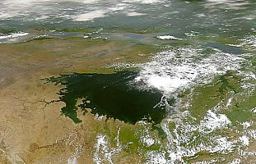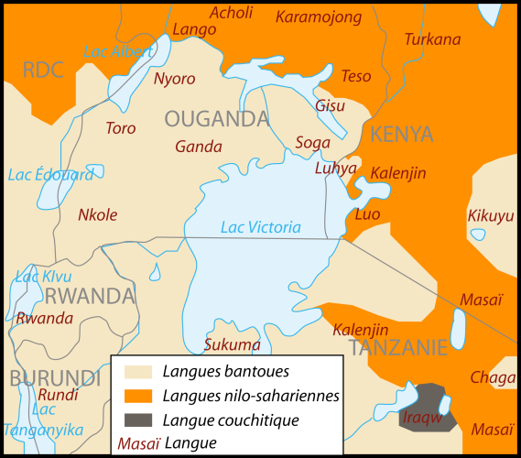

Použité zdroje:

www.quido.cz – použito a zkráceno pro potřeby výuky

http://cs.wikipedia.org/wiki/Soubor:Lake_victoria_NASA.jpg
NASA. Wikipedie [online]. [cit. 24.1.2014]. Dostupný na WWW: http://upload.wikimedia.org/wikipedia/commons/4/4a/Lake_victoria_NASA.jpg

KIMDIME69. Wikipedie [online]. [cit. 24.1.2014]. Dostupný na WWW: http://upload.wikimedia.org/wikipedia/commons/7/74/Languages-Lakevictoria-fr.png

Pozorně si přečti text o Viktoriině jezeře a zpracuj následující úkoly:
Je tvrzení pravdivé? | ANO – NE
- Viktoriino jezero leží pouze na území Tanzanie.
- Jezero nese také název Ukerewe.
- Jedná se o největší jezero na Zemi.
- Jezero je sladkovodní.
- 15% vody do jezera přivádí řeky.
- Jezero leží v nadmořské výšce 1143 m.n.m.
- Řeka Mara vtéká do jezera na severovýchodě.

Odpovězte na otázky:
- Ve kterém roce bylo jezero objeveno?

- Kdo Viktoriino jezero objevil?

- Jaká rozdílná hloubka jezera je udávána?

- Která řeka vytéká z jezera?

- Co ses v textu dočetl/a o pobřeží jezera?

- Proč dochází k poklesu hladiny jezera?

- Co znamená, že mnoho druhů ryb je v jezeře enedemických?

- Jaké nerosty se na pobřeží jezera těží?

Najděte jezero na mapě v atlase světa.

Co vás v textu nejvíce překvapilo?

…………………………………………………………………………………………………………………………………………………………

KONTROLA
Je tvrzení pravdivé?
- NE
- ANO
- NE
- ANO
- ANO
- NE
- ANO

Odpovězte na otázky:
- 1858
- John Hanning Speke
- 82 – 125 m
- Viktoriin Nil
- Pobřeží jezera je velmi členité, obklopují ho rozsáhlé bažiny a v blízkosti břehů je množství mělčin a ostrovů o celkové ploše přibližně 6 000 km čtverečních.
- V poslední době dochází k poklesu hladiny jezera v důsledku snížení srážek v oblasti spojeného s globálními změnami klimatu a také v důsledku odčerpávání vody vodními elektrárnami v Ugandě.
- Nikde jinde na světě je nenajdeme.
- Zlato, diamanty

